# 图书管理系统

#### 一、功能简介

图书管理系统是一个便于管理员管理图书馆资源的统一化管理平台

对于管理员来说，管理员登录系统后可以对书籍，书目和用户进行增删改查的操作，如果有读者借书或者还书管理员也可以通过该系统进行登记记录，操作简洁明了。

对于读者来说，登录系统后可以通过查询页面来查询某类书籍，或者说某个书籍，能够准确地知道该类书籍或者该类书被存放在图书馆的哪个位置，书籍的库存量等信息，如果读者有借书的意愿可以通过管理员登记一下信息即可借走书籍，归还书籍也是通过管理员去作归还书籍登记。

以上便是对图书管理系统的大概功能简介。

### 图书管理系统功能模块

#### 大体功能模块

**用户登录与注销**

* 用户登录
* 用户注销账号

**用户管理**

* 关键字搜索
* 增加用户
* 删除用户
* 修改用户

**书目管理**

* 关键字搜索
* 增加书目信息
* 删除书目信息
* 修改书目信息

**书籍管理**

* 关键字搜索
* 增加书籍信息
* 删除书籍信息
* 修改书籍信息

**借书还书登记管理**

* 借书登记
* 还书登记

#### 二、系统分析与界面原型

**各模块功能点介绍：**

* 用户登录

读者和管理员都可以通过登录界面进行登录，登陆过后两者的跳转页面不同，读者去图书主页面，管理员跳转到系统管理页面

* 用户注销账号

管理员和读者均可注销账号退出系统

* 关键字搜索

1. 搜索用户信息：管理员通过管理页面可以输入关键字来搜索用户的信息（输入的内容可以是姓名、用户id）
2. 搜索书籍信息：用户可以在页面选择搜索的书籍的类别来进行搜索，也可以输入关键字来查询某一个具体的书籍信息

* 增加用户、书籍、书目等

1. 增加用户：管理员可以在管理页面进行添加新用户的操作
2. 增加书目：管理员可以在管理页面进行添加新书籍类别信息的操作
3. 添加书籍：管理员可以在管理页面进行添加新书籍信息的操作

* 修改用户、书籍、书目信息等

1. 修改用户：管理员可以在管理页面对用户的信息进行修改，读者也可以在个人中心对自己的信息进行修改
2. 修改书目信息：管理员可以在管理页面对书目的信息进行修改
3. 修改书籍信息：管理员可以在管理页面对书籍信息进行修改

* 删除用户、书籍、书目等

1. 删除用户：管理员可以对一些冗余用户、错误用户等进行删除操作
2. 删除书目信息：管理员可以在管理页面对书籍的某个分类进行删除，删除后该类的书籍对应的分类自动清空
3. 删除书籍信息：管理员可以在管理页面对书籍进行删除操作

* 借书登记

当有读者想借书必须通过管理员记录读者id和书籍的id后才能将书本借走,记录时自动读取系统时间并作为借书时间

* 还书登记

当有读者归还所借走的书籍也需要通过管理员记录，根据借书的时间长短来判断是否超出借书期限，是则进行罚款

**界面原型（大概设计，以实物为准）**

**登录界面**

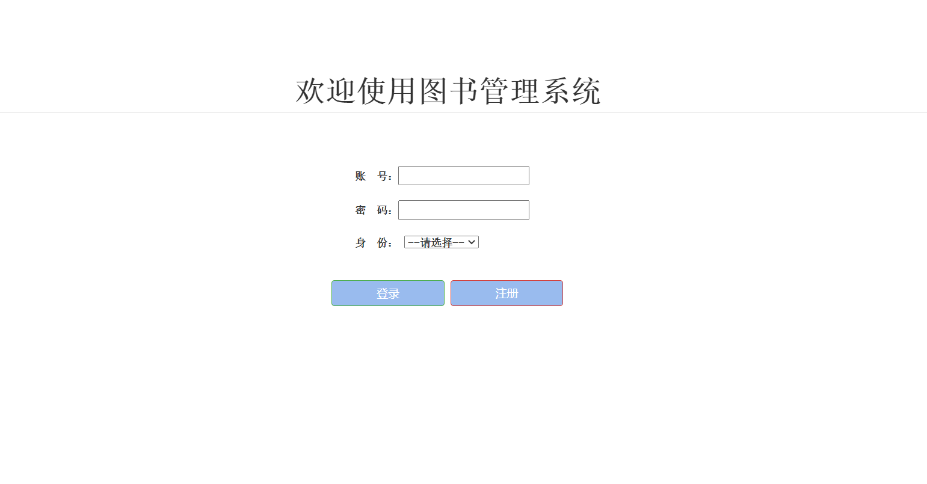

**注册页面**

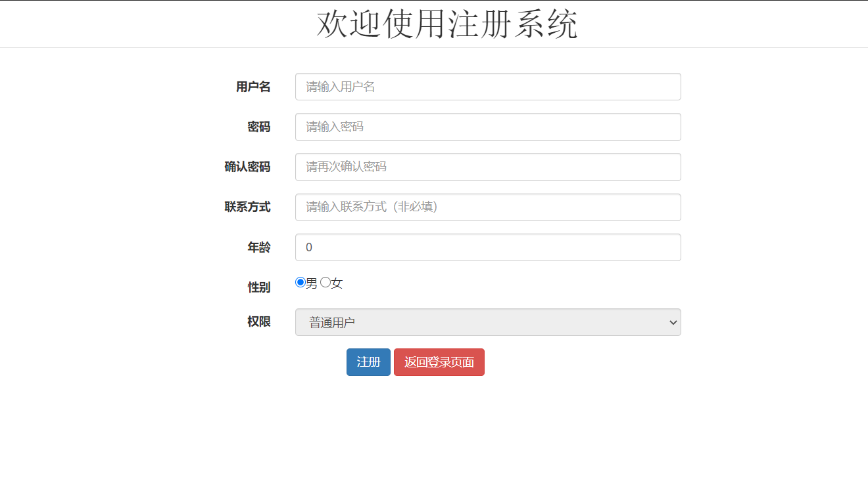

**注销账户**

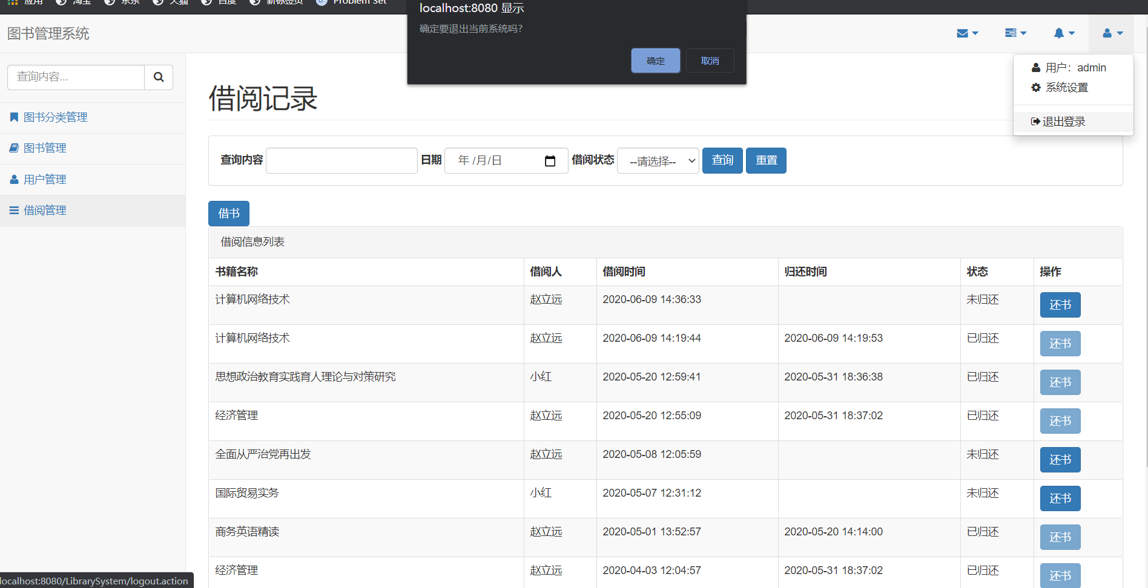

**读者界面-浏览书籍页面**

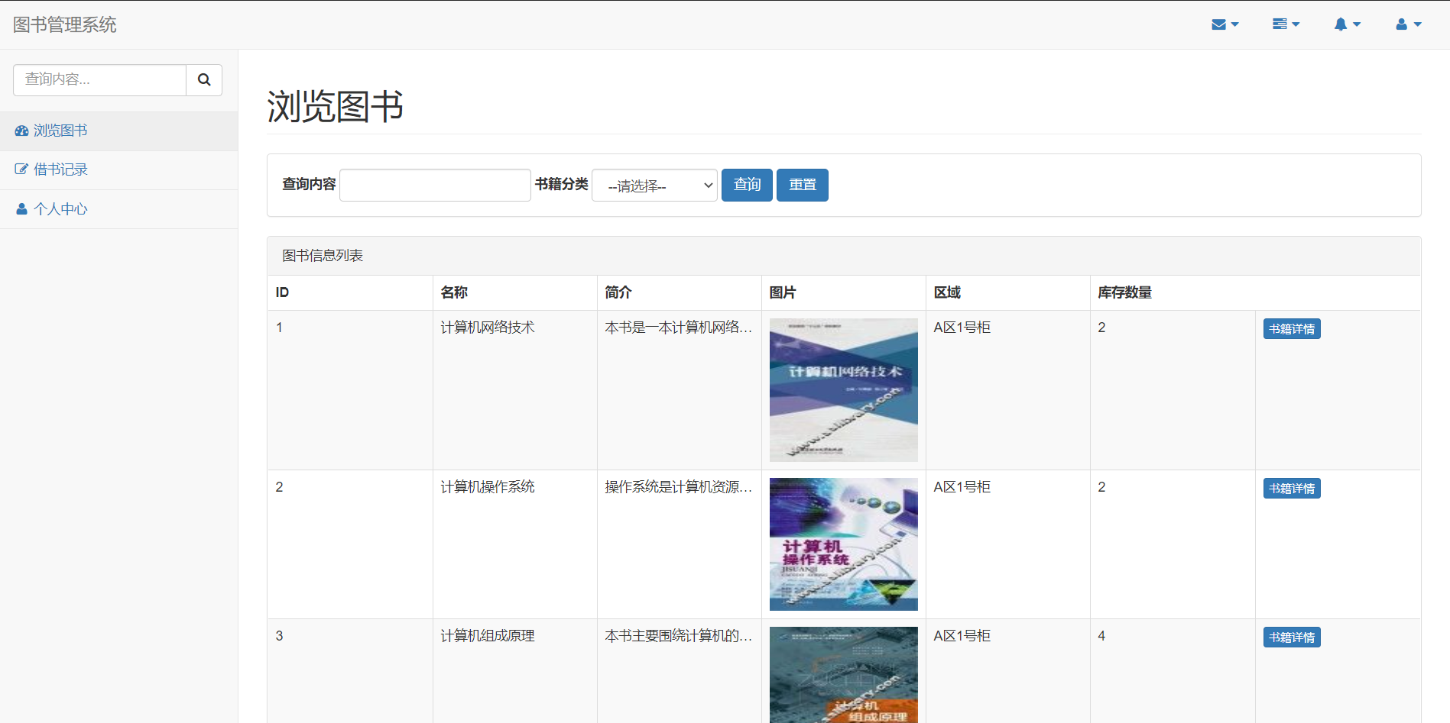

**读者页面-浏览借书记录**

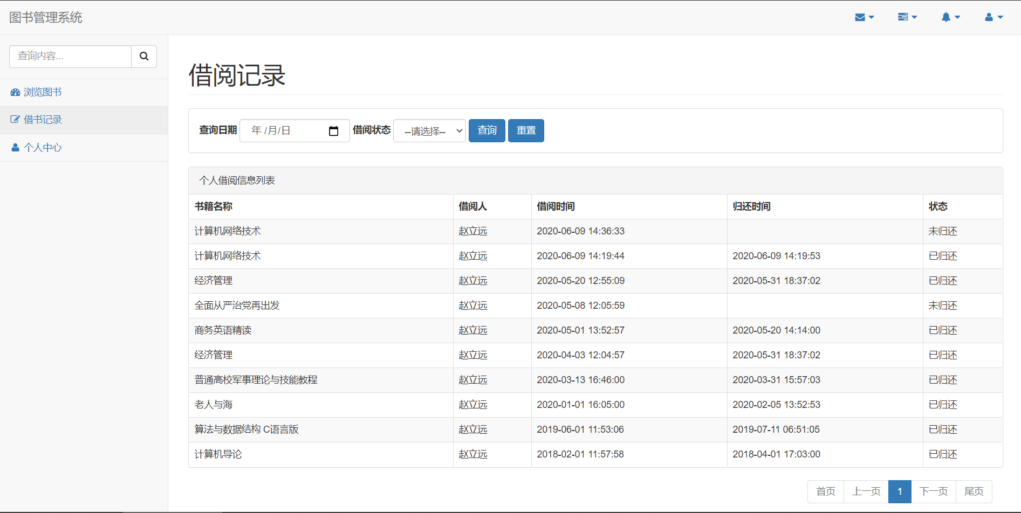

**读者界面-个人中心**

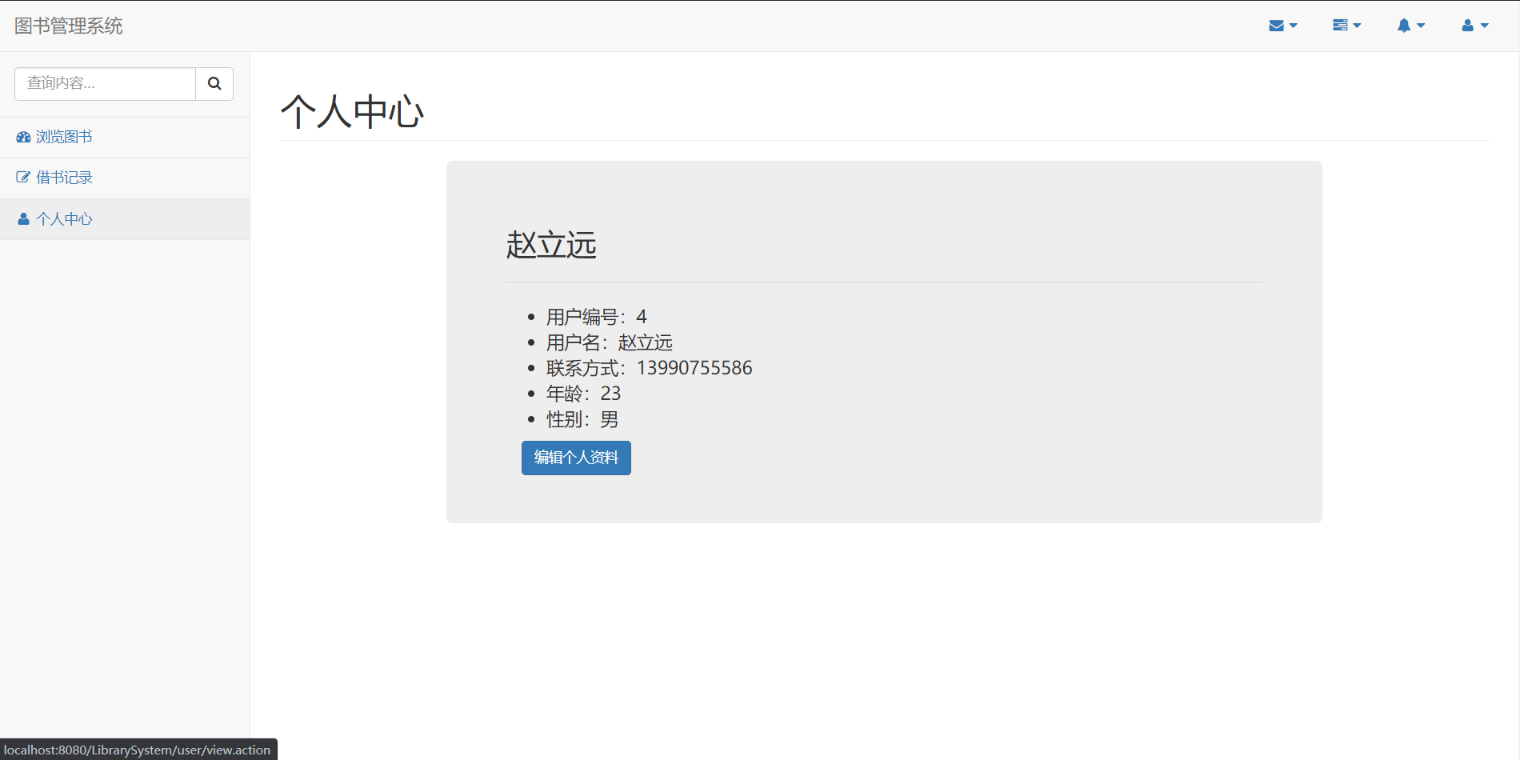

**读者界面-修改个人信息**

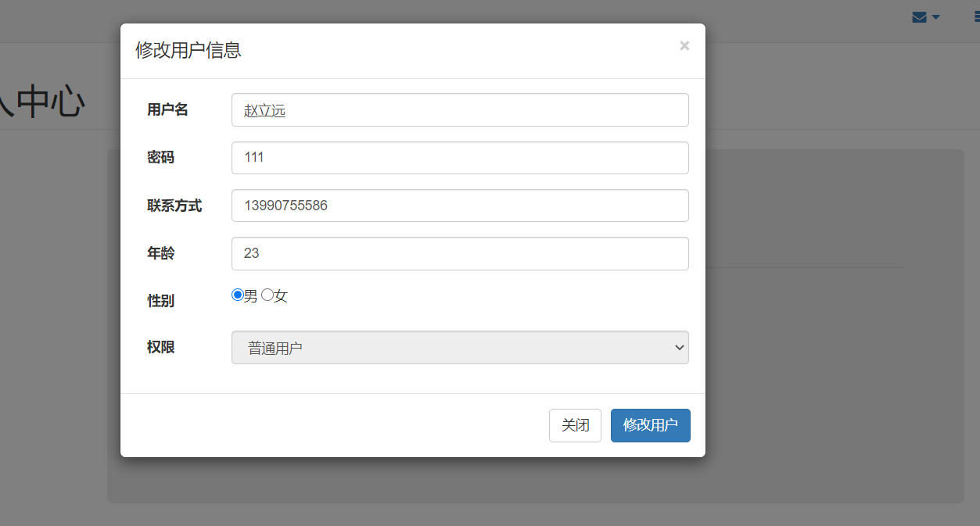

**管理员页面-主页面**

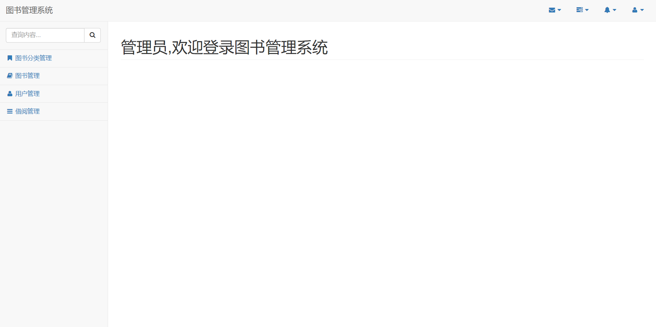

**管理员页面-书籍分类管理**

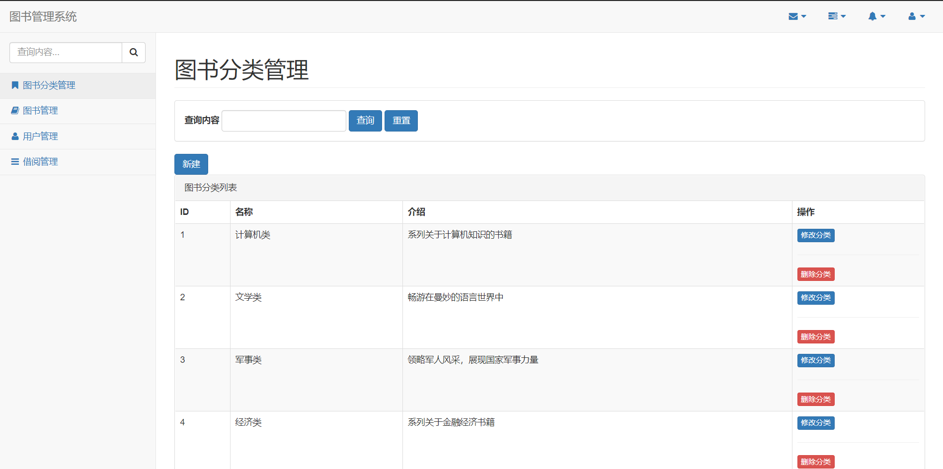

**管理员页面-书籍管理**

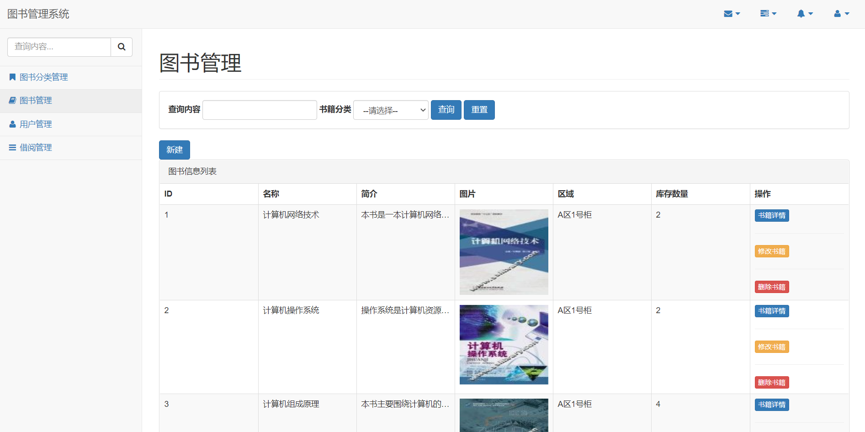

**管理页面-用户管理**

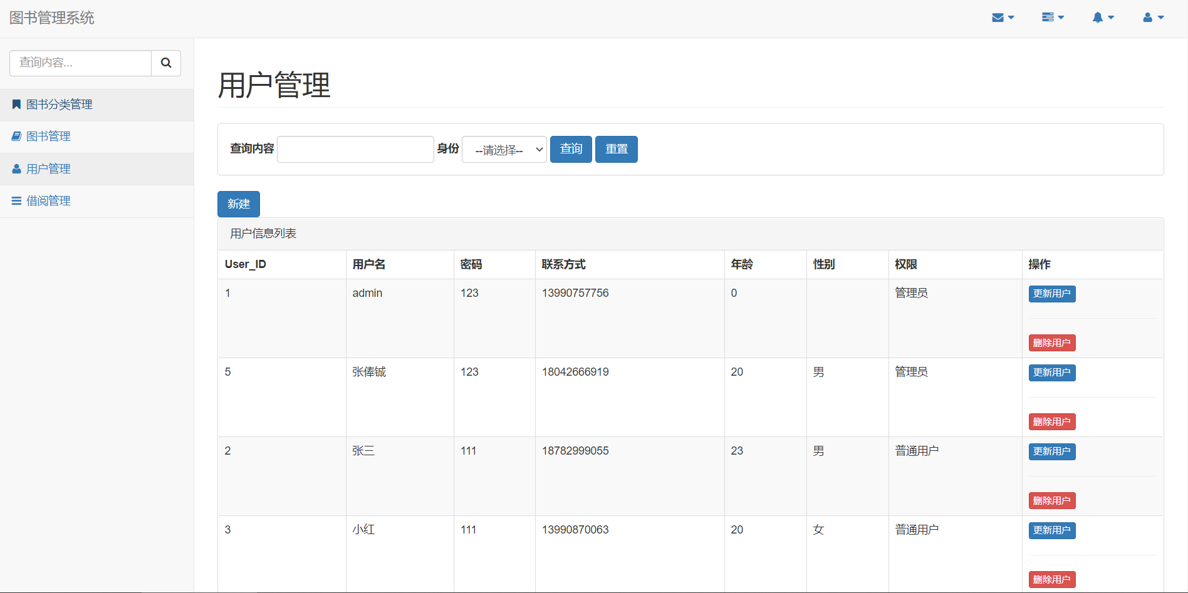

**管理页面-管理借书记录**

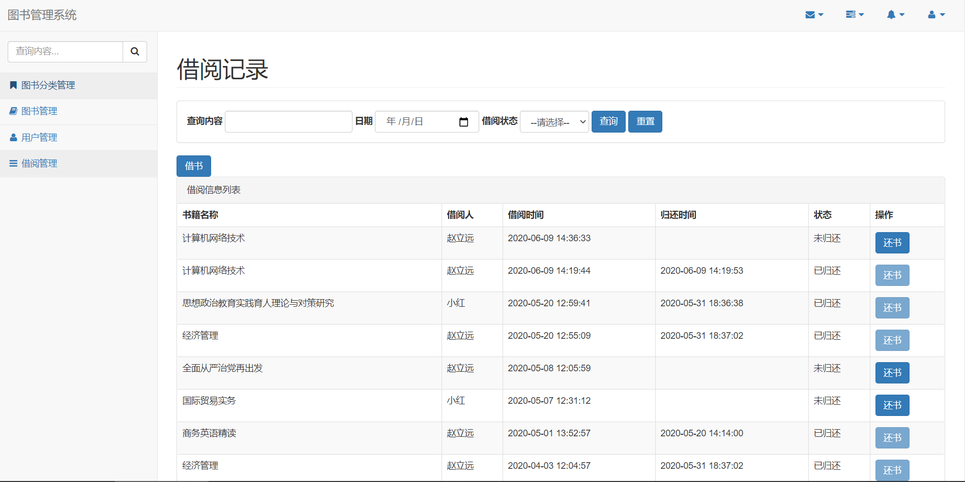

### 数据库设计

**User表:记录用户信息**

|  |  |  |  |  |
| --- | --- | --- | --- | --- |
| **列名** | **解释** | **数据类型** | **约束** | **说明** |
| user_id | 读者id | int | 主键 | 主键且自动增长 |
| user_name | 读者姓名 | varchar | 非空 | 姓名不能为空 |
| password | 读者账号密码 | varchar | 非空 | 密码不能为空 |
| phonenum | 读者联系方式 | varchar | 无 | 无 |
| age | 读者年龄 | int | 无 | 无 |
| sex | 读者性别 | varchar | 无 | 无 |
| user_rank | 管理权限 | int | 非空 | 权限不能为空  0:普通用户  1:管理员 |

**Category表：记录书目信息**

|  |  |  |  |  |
| --- | --- | --- | --- | --- |
| **列名** | **解释** | **数据类型** | **约束** | **说明** |
| c_id | 书籍分类的id | int | 主键 | 主键且自动增长 |
| c_name | 书籍分类名 | varchar | 非空 | 分类名不能为空 |
| intro | 分类的简介 | varchar | 无 | 无 |

**Book表：记录书籍信息**

|  |  |  |  |  |
| --- | --- | --- | --- | --- |
| **列名** | **解释** | **数据类型** | **约束** | **说明** |
| book_id | 书籍的id | int | 主键 | 主键且自动增长 |
| book_name | 书籍的名称 | varchar | 非空 | 书籍名称不能为空 |
| intro | 书籍的简介 | varchar | 无 | 无 |
| author | 书籍的作者 | varchar | 无 | 无 |
| number | 书籍的库存量 | int | 非空 | 书籍库存量不能为空 |
| price | 书籍的价格 | decimal | 无 | 无 |
| type_id | 书籍的分类的id | Int | 非空 | 书籍的分类不能为空 |
| photourl | 书籍图片的存储路径 | varchar | 无 | 无 |
| position | 书籍在图书馆的存放区域 | varchar | 非空 | 书籍存放区域不能为空 |
| press | 出版社信息 | varchar | 无 | 无 |

**borrowtable表：记录书籍的借还信息**

|  |  |  |  |  |
| --- | --- | --- | --- | --- |
| **列名** | **解释** | **数据类型** | **约束** | **说明** |
| user_id | 用户id | int | 主键、外键 | 与book_id形成联合主键 |
| book_id | 书籍id | int | 主键、外键 | 与user_id形成联合主键 |
| borrow_date | 借书时间 | datetime | 非空 | 借书时间不能为空 |
| return_date | 还书时间 | datetime | 无 |  |
| status | 借书状态 | varchar | 非空 | 未归还/已归还 |